На странице по ссылке <http://tarif.gov39.ru/about/struktura-sluzhby/>, при нажатии на кнопку

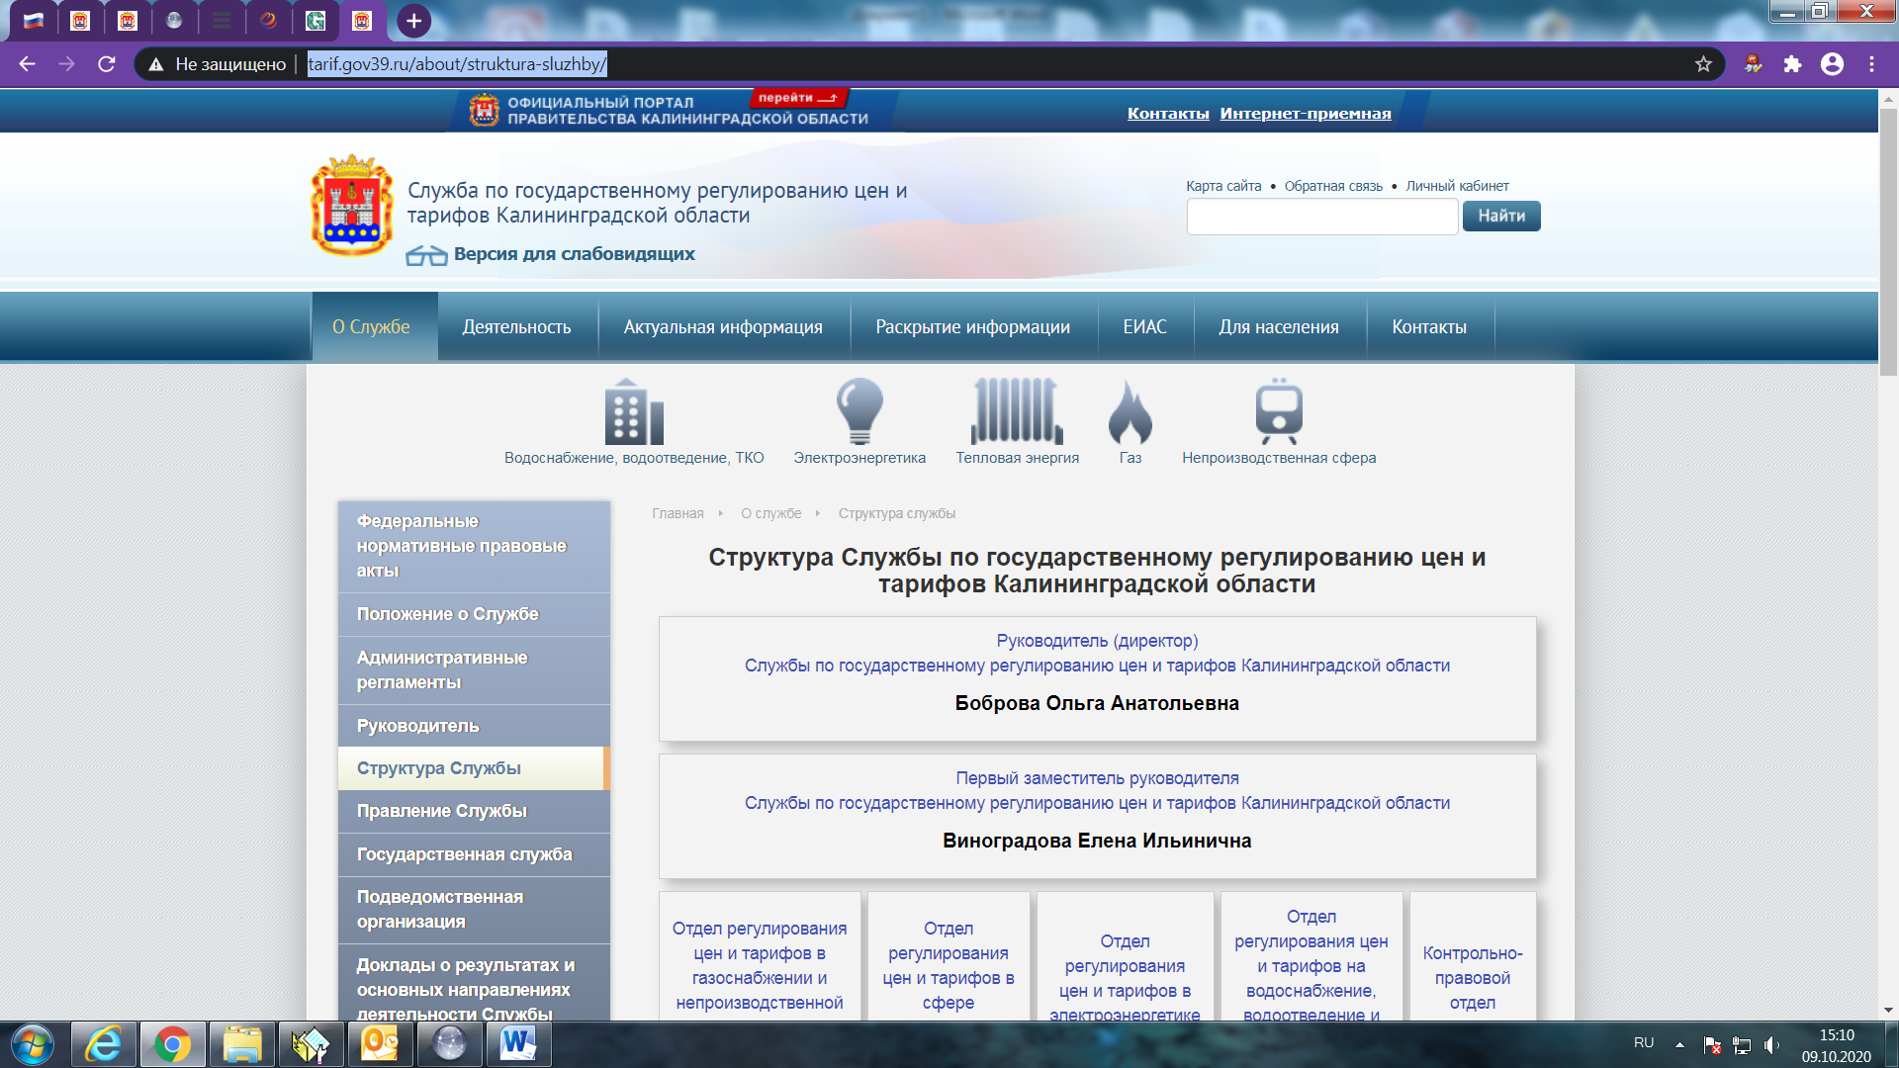

Открывается страница с биографией руководителя (вкладку «Руководитель <http://tarif.gov39.ru/about/rukovoditel/> убрать), размещается фото (во вложении) и дальше текст (текст размещается справа от фотографии):

«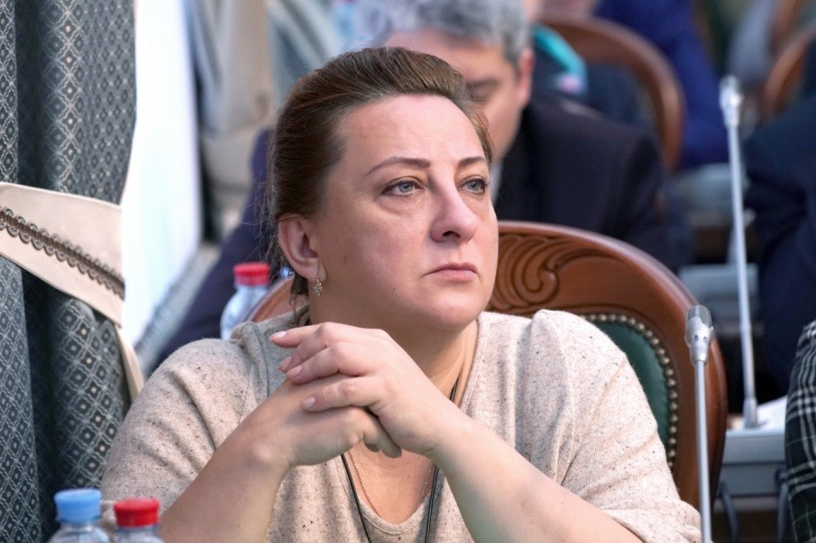

**Место рождения:** Россия, Белгород

**Образование:** в 1990 году окончила Калининградский государственный университет по специальности «Правоведение»

**Опыт работы:**

С 1992 года работала в ГКАП РФ «Калининградское антимонопольное управление» (позднее – Управление Федеральной антимонопольной службы по Калининградской области)

С 2011 года являлась руководителем Управления ФАС по Калининградской области

С сентября 2018 года занимала должность заместителя министра регионального контроля (надзора) по Калининградской области

С ноября 2018 по н.в. руководитель (директор) Службы по государственному регулированию цен и тарифов.

Отмечена Благодарственным письмом Председателя ГКАП России, Благодарностью МАП РФ, награждена почетными грамотами МАП России и ФАС Российской Федерации.

Имеет звание «Почетный работник антимонопольных органов России».